**集装箱装载优化系统开发可行性研究报告**

**目录**

1、引言 4

1.1编写目的 4

1.2项目背景 4

1.2.1 项目名称 4

1.2.2 用户 4

1.2.3 说明 4

1.3参考资料 4

2、可行性研究的前提 5

2.1要求 5

2.1.1 功能要求 5

2.1.2 性能要求 6

2.1.3 输入要求 6

2.1.4总框架数据流程图 6

2.1.5安全与保密要求 8

2.1.6完成期限 8

2.2目标 8

2.3条件、假定和限制 9

2.4可行性研究方法 10

2.5决定可行性的主要因素 11

3、对现有系统的分析 11

4、所建议技术可行性分析 12

4.1对系统的简要描述 12

4.2处理流程和数据流程 12

4.2.1 用户输入数据 13

4.2.2 数据处理 13

4.2.3 结果输出 14

4.3与现有系统比较的优越性 15

4.4采用建议系统可能带来的影响 15

4.4.1对设备的影响 15

4.4.2对用户的影响 15

4.4.3对系统运行的影响 15

4.4.4对经费支出的影响 15

4.5技术可行性评价 15

5、所建议系统经济可行性分析 16

5.1系统开发费用 16

5.1.1人员费用 16

5.1.2硬件设备费 16

5.1.3耗材费 16

5.1.4咨询和评审费、调研和差旅费 16

5.1.5其他不可预见费 16

5.2系统运行费用 17

5.2.1系统维护费 17

5.2.2设备维护费 17

5.2.3消耗材料费 17

6、社会因素可行性分析 17

6.1法律因素 17

6.2用户使用可行性 17

7、其他可供选择的方式 17

7.1购买现有系统 17

7.2外包开发 18

7.3自行开发 18

8、结论意见 18

**1、引言**

**1.1编写目的**

经过对集装箱装载优化系统项目进行详细调查研究，初步拟定系统实现报告，明确开发风险及其所带来的经济效益，对软件开发中将要面临的问题及其解决方案进行可行性分析。本报告经审核后，交由软件项目经理审查。

**1.2项目背景**

**1.2.1 项目名称**

集装箱装载优化系统

**1.2.2 用户**

露营部、OEM部

**1.2.3 说明**

集装箱作为国际贸易中最主要的运输工具之一，其装载效率直接影响到物流成本和运输效率。集装箱装载优化系统旨在通过先进的算法和技术，提高集装箱的空间利用率，减少运输成本，大幅降低人工排列的时间成本。该系统将为用户提供一个智能化的平台，以实现集装箱装载的自动化和最优化排列，从而提升工作效率，降低运营成本，增强企业的市场竞争力。通过该系统，用户可以更加精确地规划集装箱的装载方案，确保货物安全、高效地运输到目的地。

**1.3参考资料**

《计算智能》 张军著 清华大学出版社

《智能优化算法及其应用》 王凌著 清华大学出版社

《Python数据分析与可视化》 魏伟一著 清华大学出版社

《计算机图形学：原理与实践》 约翰休斯著 机械工业出版社

《SQL Alchemy：Python数据库实战》 贾森迈尔斯著 人民邮电出版社

《PyQt5 快速开发与实战》 王硕著 电子工业出版社

《Manim 文档》 ManimGL 教程文档

《软件工程：实践者的研究方法》 罗杰普莱斯曼著 机械工业出版社

《敏捷软件开发：原则、模式与实践》 邓辉译 清华大学出版社

**2、可行性研究的前提**

**2.1要求**

**2.1.1 功能要求**

此系统所要完成的主要功能模块分为三部分：数据库模块、装箱/打垛算法模块和用户交互模块。

数据库模块主要实现货物信息、托盘尺寸信息、集装箱尺寸信息以及历史文件的存储。

装箱/打垛算法模块实现货物的最优化排列，帮助使用者快速的排列货物，节省工作时间，提升效率以及犯错的可能性。为了确保货物安全、方便海关抽检，增加打花垛功能，货物交叉排列提高稳固性。

用户交互模块实现四个子功能：

1. 3D可视化功能：通过可视化模块，将集装箱、货箱、货物的位置和形状可视化，帮助用户更好地理解装载方案。通过鼠标或键盘交互，用户可以控制视角、旋转、缩放、平移等操作，以更好地观察装载方案。
2. 动态仿真功能：提供装载过程的动态仿真功能，允许用户分步骤查看装箱方案，便于指导实际装箱操作，可控制仿真的播放、暂停和步骤回退。
3. 报表功能：负责生成和打印装载清单和装载步骤分解图，为装箱操作提供详细的书面指导，支持报表导出。
4. 交互界面：供一个用户友好的界面，允许用户选择参数，选择不同的摆放方案，并进行3D查看和操作。包括主界面、可视化界面、动态仿真界面、报表界面等。

**2.1.2 性能要求**

确保集装箱装载优化系统能够高效、稳定地运行，同时满足使用者的操作需求。以下是系统的主要性能要求：

① 响应时间：系统应能够快速响应使用者的操作请求，对于数据库查询和算法计算，响应时间应在可接受的范围内，例如，数据库查询不超过2秒，算法计算不超过30秒。

② 数据准确性：数据库模块必须确保存储的数据准确无误，装箱/打垛算法模块应保证计算结果的准确性。

③ 系统稳定性：系统应具备高可靠性和容错能力，确保长时间运行不出现故障。

④ 可扩展性：系统设计应考虑未来可能的功能扩展或技术升级，确保系统的可扩展性。

⑤ 安全性：系统应具备数据备份功能，保护用户数据不丢失、可找回。

⑥ 友好性：系统需遵循软件工程敏捷性开发原则，保证用户交互友好。

**2.1.3 输入要求**

系统的有效运行依赖于准确的输入数据，以下是系统的主要输入要求：

① 货物信息：包括货物的尺寸、重量、类型等，输入数据应完整且符合预设格式。

② 托盘尺寸信息：包括托盘的尺寸和承重能力，输入数据应准确无误。

③ 集装箱尺寸信息：包括集装箱的内部尺寸、承重限制等，输入数据应详细且准确。

④ 用户操作：用户在交互界面上的操作应被系统正确识别和响应，包括但不限于选择参数、调整摆放方案等。

⑤ 历史文件：系统应能够正确读取和解析历史文件，以便用户参考和比较。

⑥ 错误处理：系统应能够识别和处理无效或异常的输入，提供相应的错误提示。

**2.1.4总框架数据流程图**

第一层数据流程图：分解顶层数据流程图中的主要功能模块，展示系统内部的数据流动和处理过程。

1）用户交互模块：

接收用户输入（货物信息、托盘信息、集装箱信息等）。

提供3D可视化、动态仿真、报表生成等功能。

2）装箱/打垛算法模块：

根据输入数据计算最优装载方案。

支持打花垛功能，确保货物稳固性。

3）数据库模块：

存储和管理货物信息、托盘信息、集装箱信息等。

提供数据查询和更新功能。

4）数据流：

用户输入数据进入用户交互模块。

用户交互模块将数据传递给装箱/打垛算法模块进行计算。

装箱/打垛算法模块从数据库模块中读取必要的数据（如历史文件、集装箱尺寸等）。

计算结果返回给用户交互模块，生成3D可视化、动态仿真、报表等输出。

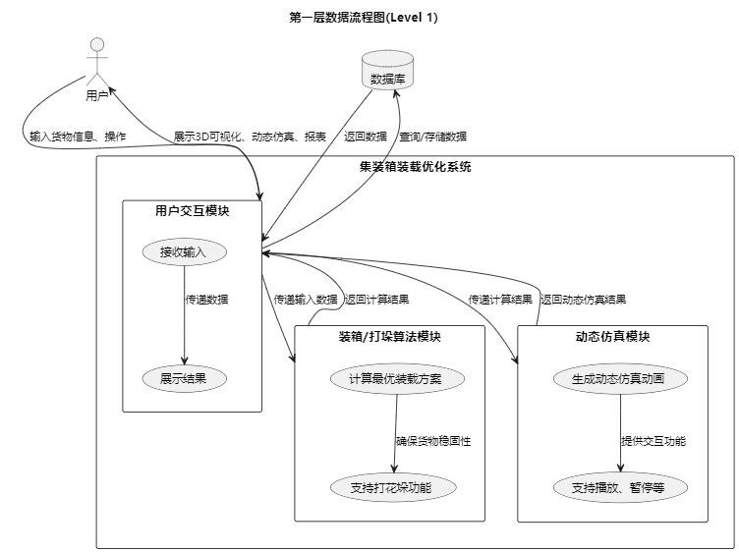

**2.1.5安全与保密要求**

暂无。

**2.1.6完成期限**

初步确定开发期为4个月，试运行期为1个月，系统计划于2025年5月投入运行。

**2.2目标**

集装箱装载优化系统的主要目标是通过先进的算法和技术，提高集装箱的空间利用率，减少运输成本，并大幅降低人工排列的时间成本。具体目标包括：

① 提高装载效率：通过智能算法实现货物的最优化排列，最大化集装箱的空间利用率，减少运输成本。

② 降低人工成本：减少人工排列货物的时间和错误率，提升工作效率。

③ 增强货物稳固性：通过打花垛功能，确保货物在运输过程中的稳固性，减少货物损坏的风险。

④ 提升用户体验：提供友好的用户交互界面、3D可视化、动态仿真和报表功能，帮助用户更好地理解和操作装载方案。

⑤ 支持数据管理：通过数据库模块，实现货物信息、托盘信息、集装箱信息的高效存储和管理，确保数据的准确性和可追溯性。

⑥ 提高系统性能：确保系统响应速度快、稳定性高、可扩展性强，满足使用者的操作需求。

**2.3条件、假定和限制**

**① 条件**

1）技术条件：

系统将使用Python作为主要开发语言，结合PyQt5、VTK、SQLAlchemy等第三方库实现用户界面、3D可视化、数据库管理等功能。

算法模块将采用蚁群优化算法（ACO）作为主算法，结合粒子群优化算法（PSO）和模拟退火算法（SA）进行优化。

2）硬件条件：

系统需要运行在支持Python环境的计算机上，建议配置至少8GB内存和多核处理器，以确保算法计算和3D渲染的性能。

3）数据条件：

系统依赖于准确的输入数据，包括货物信息、托盘信息、集装箱信息等。这些数据需要符合预设格式，且数据量适中。

4）用户条件：

用户需要具备基本的计算机操作能力，能够通过图形用户界面（GUI）进行参数设置和结果查看。

**② 假定**

1）算法有效性：

假定蚁群优化算法（ACO）及其结合算法（PSO、SA）能够有效解决集装箱装载优化问题，并在合理时间内生成最优解。

2）用户需求稳定：

假定用户需求在系统开发过程中不会发生重大变化，系统功能能够满足用户的实际需求。

3）数据准确性：

假定用户提供的货物信息、托盘信息、集装箱信息等数据是准确且完整的。

**③ 限制**

1）算法计算时间：

对于大规模问题，算法计算时间可能较长，系统需要在计算时间和解的质量之间进行权衡。

2）硬件性能限制：

3D可视化和动态仿真功能对硬件性能要求较高，低配置计算机可能无法流畅运行。

3）数据规模限制：

数据库模块的设计适用于中小规模数据，如果数据量过大，可能需要对数据库进行优化或升级。

4）用户操作限制：

用户需要按照系统规定的格式输入数据，否则可能导致系统无法正确处理。

**2.4可行性研究方法**

为了评估集装箱装载优化系统的可行性，将采用以下研究方法：

① 技术可行性分析：

评估现有技术是否能够支持系统的开发，包括算法实现、3D可视化、数据库管理等功能。

通过原型开发，验证关键技术的可行性。

② 经济可行性分析：

评估系统的开发成本、维护成本和预期收益，分析系统的经济效益。

通过成本效益分析，确定系统的投资回报率。

③ 操作可行性分析：

评估系统在实际操作中的可行性，包括用户接受度、操作复杂度和培训需求。

通过用户调研和测试，收集用户反馈并进行改进。

④ 时间可行性分析：

评估系统的开发周期，确保项目能够在规定时间内完成。

通过项目进度管理，监控开发进度并及时调整计划。

⑤ 法律可行性分析：

评估系统是否符合相关法律法规，特别是数据安全和隐私保护方面的要求。

**2.5决定可行性的主要因素**

① 技术可行性：

系统所依赖的算法、3D可视化、数据库管理等技术是否成熟且易于实现。

开发人员是否具备相关的技术能力和经验。

② 经济可行性：

系统的开发成本和维护成本是否在预算范围内。

系统的预期收益是否能够覆盖成本并带来经济效益。

③ 操作可行性：

系统是否能够满足用户的实际需求，用户是否能够轻松上手操作。

系统是否具备良好的用户体验和交互设计。

④ 时间可行性：

系统是否能够在规定的时间内完成开发并投入使用。

开发过程中是否存在不可预见的技术难题或风险。

⑤ 法律可行性：

系统是否符合相关法律法规，特别是数据安全和隐私保护方面的要求。

系统是否具备数据备份和恢复功能，确保数据的安全性。

**3、对现有系统的分析**

当前市场上存在一些集装箱装载优化系统，但大多数系统存在以下问题：

① 功能单一：许多系统仅提供基本的装载方案计算和3D展示，缺乏动态仿真和报表生成等高级功能。

② 用户体验差：部分系统的用户界面设计不够友好，操作复杂，难以满足非技术用户的需求。

③ 算法效率低：现有系统的算法往往无法在合理时间内生成最优解，尤其是在处理大规模数据时，计算时间过长。

④ 扩展性不足：许多系统设计时未考虑未来的功能扩展，导致系统难以适应新的需求。

⑤ 数据管理薄弱：现有系统在数据存储和管理方面存在不足，缺乏对历史数据的有效管理和分析功能。

⑥ 算法优化方面表现极差：只能够针对单一产品生成较为合理的装载方案。

尽管存在这些问题，但也有一些系统在特定领域表现较好，例如：

① 支持3D可视化：帮助用户更好地理解装载方案。

因此，开发一个功能全面、用户体验良好、算法高效且具备良好扩展性的集装箱装载优化系统可以降本增效，具有较大的市场潜力。

**4、所建议技术可行性分析**

**4.1对系统的简要描述**

集装箱装载优化系统旨在通过先进的算法和技术，实现集装箱装载的自动化和最优化排列。系统主要功能包括：

数据库模块：存储和管理货物信息、托盘信息、集装箱信息等。

装箱/打垛算法模块：实现货物的最优化排列，支持打花垛功能。

用户交互模块：提供3D可视化、动态仿真、报表生成和友好的用户界面。

**4.2处理流程和数据流程**

**4.2.1 用户输入数据**

用户通过交互界面输入货物信息、托盘信息、集装箱信息等。

系统接收输入数据并进行验证。

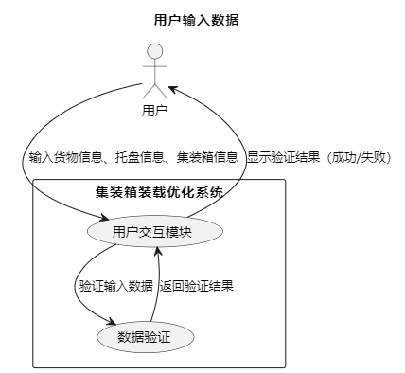

**4.2.2 数据处理**

用户交互模块将输入数据传递给装箱/打垛算法模块。

装箱/打垛算法模块从数据库模块中读取必要的数据（如历史文件、集装箱尺寸等），并计算最优装载方案。

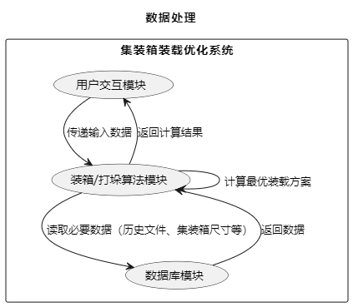

**4.2.3 结果输出**

计算结果返回给用户交互模块，生成3D可视化、动态仿真、报表等输出。

用户可以通过交互界面查看和操作结果。

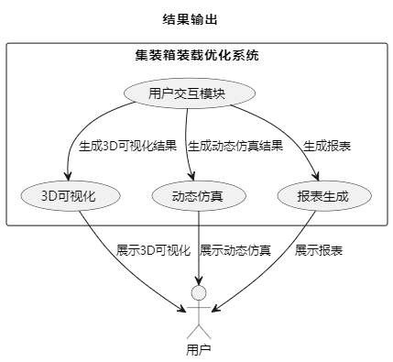

**4.3与现有系统比较的优越性**

① 功能全面：系统不仅提供基本的装载方案计算，还支持3D可视化、动态仿真和报表生成等高级功能。

② 用户体验良好：系统采用友好的用户界面设计，操作简单，适合非技术用户使用。

③ 算法高效：系统采用蚁群优化算法（ACO）结合粒子群优化算法（PSO）和模拟退火算法（SA），能够在合理时间内生成最优解。

④ 扩展性强：系统设计时考虑了未来的功能扩展，能够适应新的需求。

⑤ 数据管理完善：系统具备强大的数据存储和管理功能，支持对历史数据的有效管理和分析。

**4.4采用建议系统可能带来的影响**

**4.4.1对设备的影响**

系统需要运行在支持Python环境的计算机上，建议配置至少8GB内存和多核处理器，以确保算法计算和3D渲染的性能。

**4.4.2对用户的影响**

系统操作简单，用户无需具备专业技术知识即可轻松上手。

**4.4.3对系统运行的影响**

系统设计时考虑了高可靠性和容错能力，确保长时间运行不出现故障。

**4.4.4对经费支出的影响**

系统开发和维护成本在预算范围内，预期收益能够覆盖成本并带来经济效益。

**4.5技术可行性评价**

① 硬件条件：系统对硬件要求适中，普通配置的计算机即可满足运行需求。

② 软件条件：系统采用Python作为主要开发语言，结合PyQt5、VTK、SQLAlchemy等成熟的第三方库，技术实现难度较低。

③ 开发团队：开发团队具备一定的相关的技术能力和经验，能够按时完成系统开发。

④ 时间可行性：系统开发周期为4个月，试运行期为1个月，计划于2025年5月投入运行，时间安排合理。

**5、所建议系统经济可行性分析**

**5.1系统开发费用**

**5.1.1人员费用**

开发期4个月，试运行期1个月，开发人员1人，每人/月按工资计算，人员费用为xxxxx元。

**5.1.2硬件设备费**

无

**5.1.3耗材费**

无

**5.1.4咨询和评审费、调研和差旅费**

无

**5.1.5其他不可预见费**

按开发总费用的30%计算。

综上，系统开发总费用为x万元

**5.2系统运行费用**

假定本系统运行期为10年，每年的运行费用为：

**5.2.1系统维护费**

一年需要1人/年进行系统维护，维护费为xx万元。

**5.2.2设备维护费**

无需额外设备。

**5.2.3消耗材料费**

无

综上，系统开发和运行总费用为x万元，折合x/10万元/年。

**6、社会因素可行性分析**

**6.1法律因素**

系统开发和使用过程中，所有软件均使用正版，硬件设备通过正当途径购得，技术资料和数据信息均保证合法来源。

系统符合相关法律法规，特别是数据安全和隐私保护方面的要求。

**6.2用户使用可行性**

系统操作简单，用户无需具备专业技术知识即可轻松上手。

系统提供友好的用户界面和详细的操作指南，适合各类用户使用。

**7、其他可供选择的方式**

**7.1购买现有系统**

现有系统功能单一，无法满足用户需求，且购买成本较高，收益性不高。

**7.2外包开发**

外包开发成本较高，且难以保证系统的质量和扩展性。

**7.3自行开发**

自行开发能够根据用户需求定制系统功能，且成本较低，建议采用此方案。

**8、结论意见**

集装箱装载优化系统的开发在技术、经济、操作和法律等方面均具备可行性。系统功能全面、用户体验良好、算法高效且具备良好的扩展性，能够满足用户的实际需求。开发团队具备相关的技术能力基础，能够按时完成系统开发。系统开发和运行成本在预算范围内，预期收益能够覆盖成本并带来经济效益。因此，建议尽快启动系统开发工作。